

НАЦІОНАЛЬНИЙ ТЕХНІЧНИЙ УНІВЕРСИТЕТ УКРАЇНИ «КИЇВСЬКИЙ ПОЛІТЕХНІЧНИЙ ІНСТИТУТ імені Ігоря Сікорського»

ФАКУЛЬТЕТ ПРИКЛАДНОЇ МАТЕМАТИКИ

**Кафедра системного програмування та спеціалізованих комп’ютерних систем**

**Лабораторна робота №3**

з дисципліни **Бази даних і засоби управління**

на тему: «**Засоби оптимізації роботи СУБД PostgreSQL**»

Виконав:

студент ІII курсу

групи КВ-92

Гула М.Р.

Перевірив:

Петрашенко А.В.

Київ – 2021

*Метою роботи* є здобуття практичних навичок використання засобів оптимізації СУБД PostgreSQL.

*Завдання* роботи полягає у наступному:

1. Перетворити модуль “Модель” з шаблону MVC лабораторної роботи №2 у вигляд об’єктно-реляційної проекції (ORM).
2. Створити та проаналізувати різні типи індексів у PostgreSQL.
3. Розробити тригер бази даних PostgreSQL.
4. Навести приклади та проаналізувати рівні ізоляції транзакцій у PostgreSQL.

|  |  |  |
| --- | --- | --- |
| *№ варіанта* | *Види індексів* | *Умови для тригера* |
| *6* | *BTree, BRIN* | *after update, insert* |

URL репозиторію з вихідним кодом: <https://github.com/HulaMR/BD>

**Завдання №1**

**Модель «сутність-зв’язок»:**

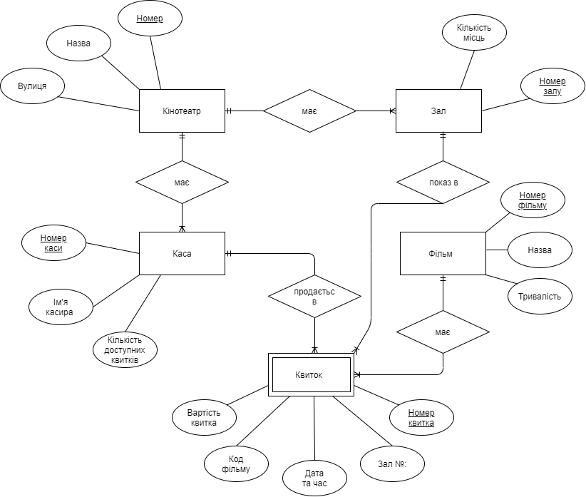

Рис1. ER-діаграма за нотацією Чена

**Схеми бази даних:**

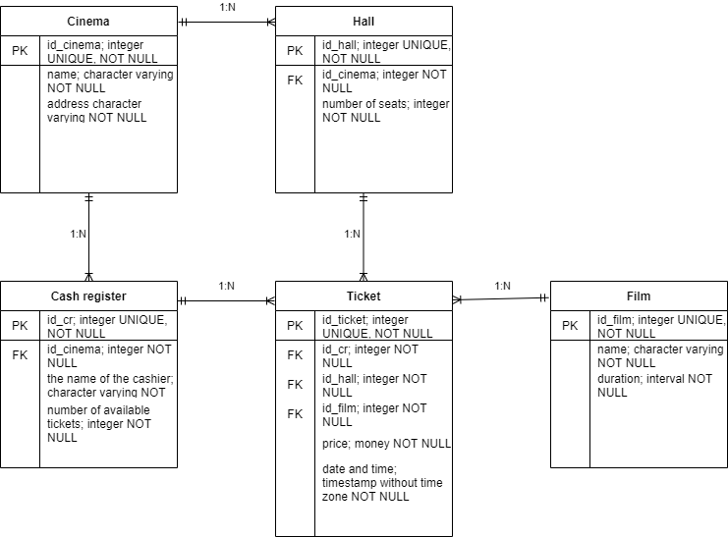

Рис2. Схема бази даних

**Класи ORM, що відповідають таблицям бази даних**

class Cinema(Base):  
 __tablename__ = 'Cinema'  
 id_cinema = Column(Integer, primary_key=True)  
 name = Column(String)  
 adress = Column(String)  
  
 crs = relationship('Cash_register')  
 halls = relationship('Hall')  
  
 def __init__(self, id_cinema: int, name: str, adress: str):  
 self.id_cinema = id_cinema  
 self.name = name  
 self.adress = adress  
  
  
class Cash_register(Base):  
 __tablename__ = 'Cash_register'  
 id_cr = Column(Integer, primary_key=True)  
 id_cinema = Column(Integer, ForeignKey('Cinema.id_cinema'))  
 the_name_of_the_cashier = Column(String)  
 number_of_available_tickets = Column(Integer)  
  
 tick = relationship('Ticket')  
  
 def __init__(self, id_cr: int, id_cinema: int, the_name_of_the_cashier: str, number_of_available_tickets: int):  
 self.id_cr = id_cr  
 self.id_cinema = id_cinema  
 self.the_name_of_the_cashier = the_name_of_the_cashier  
 self.number_of_available_tickets = number_of_available_tickets  
  
  
class Hall(Base):  
 __tablename__ = 'Hall'  
 id_hall = Column(Integer, primary_key=True)  
 id_cinema = Column(Integer, ForeignKey('Cinema.id_cinema'))  
 number_of_seats = Column(Integer)  
  
 tickets = relationship('Ticket')  
  
 def __init__(self, id_hall: int, id_cinema: int, number_of_seats: int):  
 self.id_hall = id_hall  
 self.id_cinema = id_cinema  
 self.number_of_seats = number_of_seats  
  
  
class Ticket(Base):  
 __tablename__ = 'Ticket'  
 id_ticket = Column(Integer, primary_key=True)  
 id_cr = Column(Integer, ForeignKey('Cash_register.id_cr'))  
 id_hall = Column(Integer, ForeignKey('Hall.id_hall'))  
 id_film = Column(Integer, ForeignKey('Film.id_film'))  
 price = Column(Numeric)  
 date_and_time = Column(TIMESTAMP)  
  
 def __init__(self, id_ticket: int, id_cr: int, id_hall: int, id_film: int, price: float,  
 date_and_time: datetime.datetime):  
 self.id_ticket = id_ticket  
 self.id_cr = id_cr  
 self.id_hall = id_hall  
 self.id_film = id_film  
 self.price = price  
 self.date_and_time = date_and_time  
  
  
class Film(Base):  
 __tablename__ = 'Film'  
 id_film = Column(Integer, primary_key=True)  
 name = Column(String)  
 duration = Column(Interval)  
  
 tickets = relationship('Ticket')  
  
 def __init__(self, id_film: int, name: str, duration: datetime.time):  
 self.id_film = id_film  
 self.name = name  
 self.duration = duration

**Результат реалізації вставки, вилучення та редагування**

Вставка:

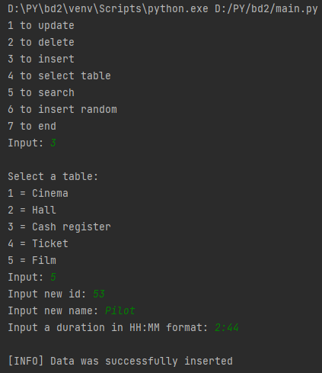 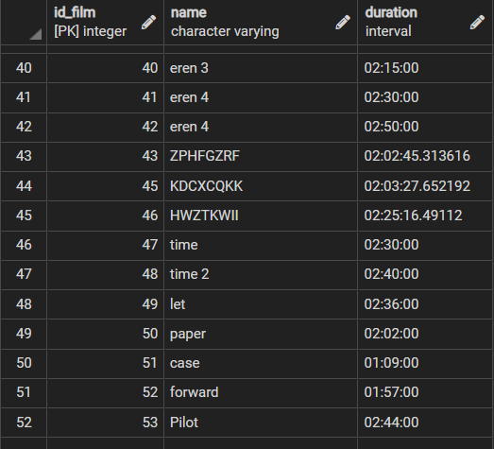

Вилучення:

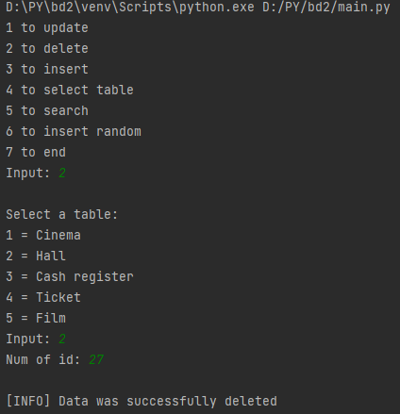 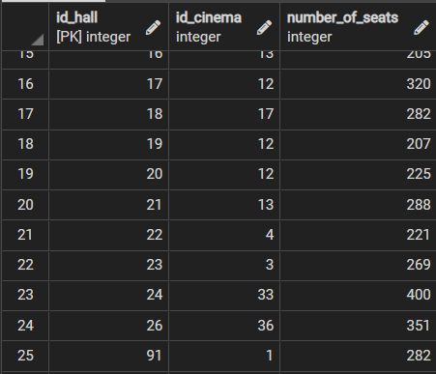

Редагування:

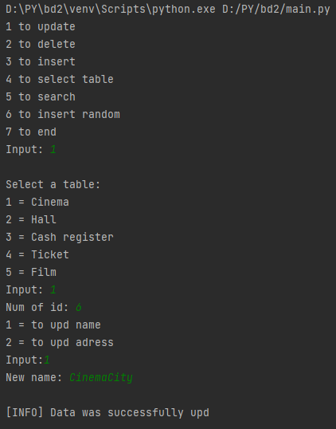

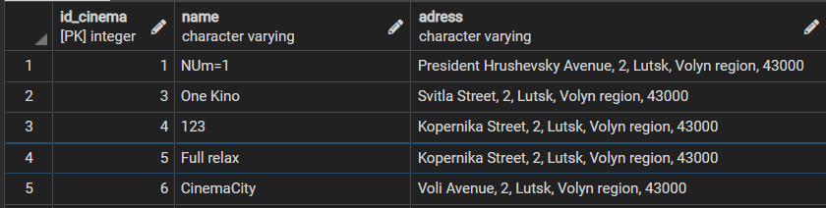

**Результат реалізації пошуку та генерації даних**

Пошук:

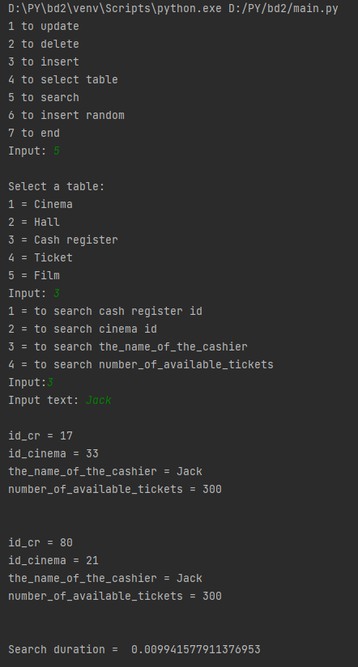

Генерація даних:

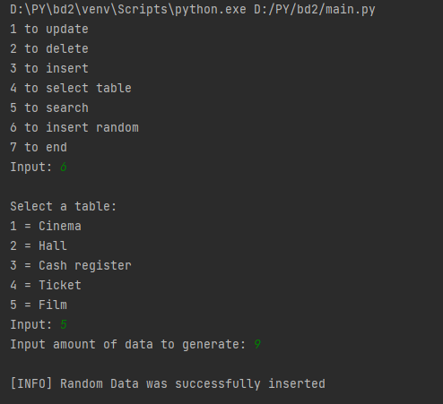 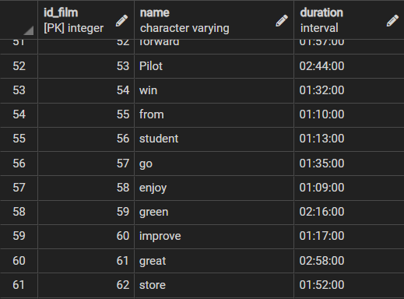

**Завдання №2**

**BTree**

Запити для тестування:

explain analyze select * from “Film” where duration = ’2:06:00’ ;

explain analyze select * from “Film” where duration < ’1:01:00’ ;

explain analyze select * from “Film” where duration between ’1:30:00’ and ‘1:32:00’;

explain analyze select * from “Film” where id_film < 1000 ORDER BY duration;

explain analyze select * from “Film” where duration = ’2:06:17.575575’ ;

**Результати тестування:**

**CREATE INDEX dur_index ON “Film”(duration);**

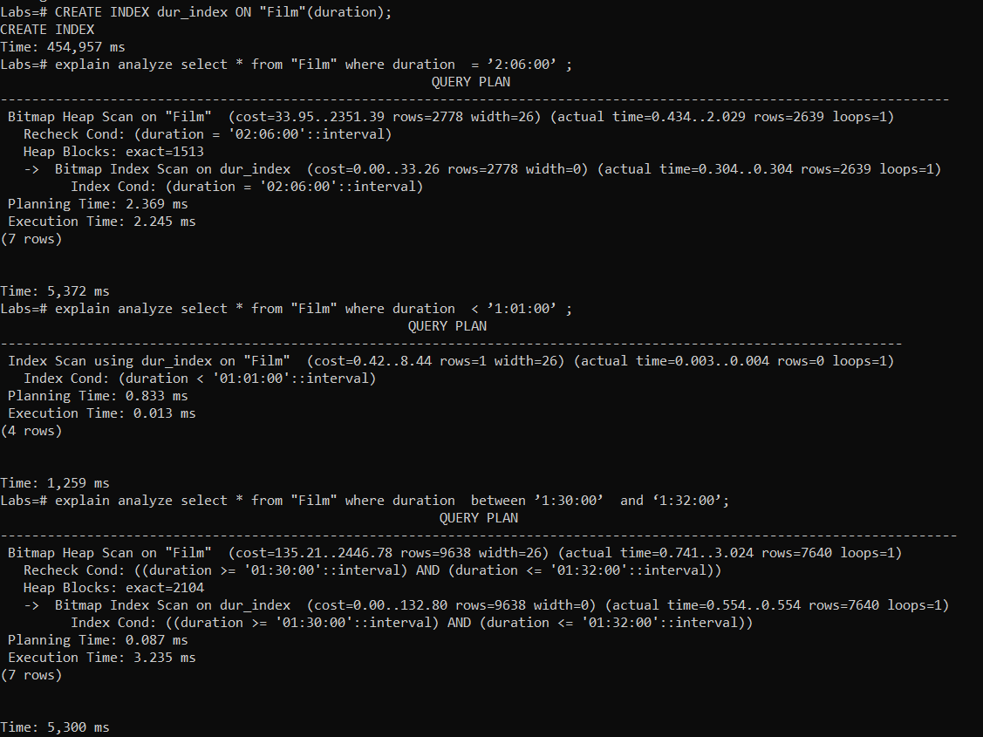

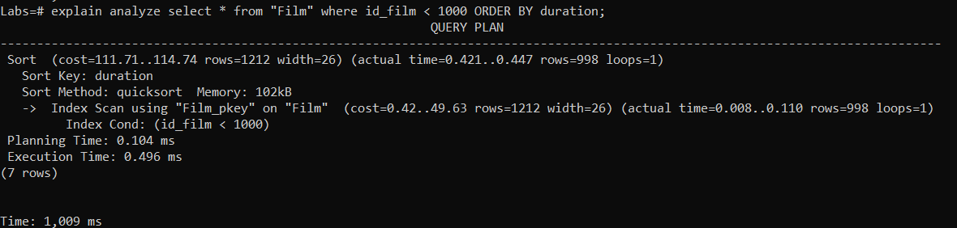

**DROP INDEX if exists dur_index;**

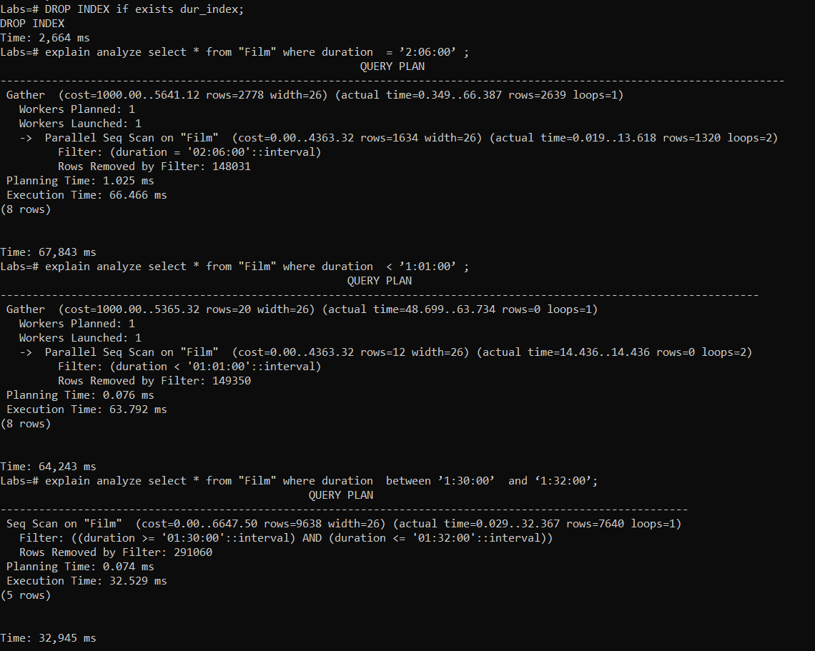

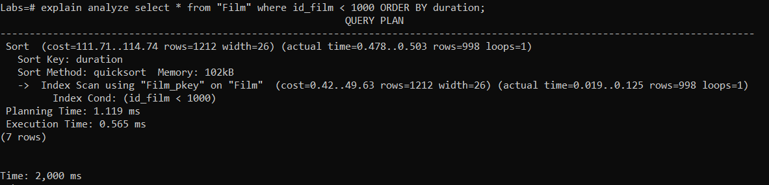

Отже з отриманих результатів бачимо що, пошук з індексацією відбувається набагато швидше, як і без індексації. BTree має свою особливість, а саме, він показує свою ефективність тоді коли працює з невеликою кількістю даних.

При сортуванні даних з індексацією бачимо, що вона відбулась швидше, ніж без індексації, це пов’язано також з нормальною кількістю даних для індексу BTree.

**BRIN**

Запити для тестування:

explain analyze select count(name) from “Film” where duration = ’2:06:00’;

explain analyze select count(name) from “Film” where duration = ’2:06:00’ and duration < ’1:01:00’;

explain analyze select count(name) from “Film” where duration between ’1:30:00’ and ‘1:32:00’;  
explain analyze select * from “Film” where duration >= ‘01:00:00’ and duration < ‘01:00:00’ + interval '1 hour' / double precision '2.5';

**Результати тестування:**

**create index dur_brin_index on “Film” using brin (duration) with(pages_per_range=128);**

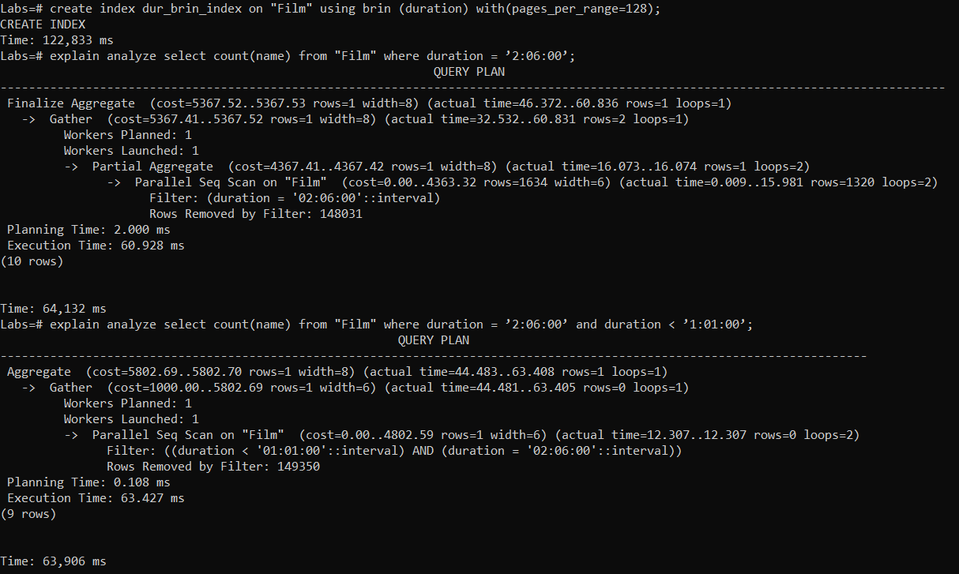

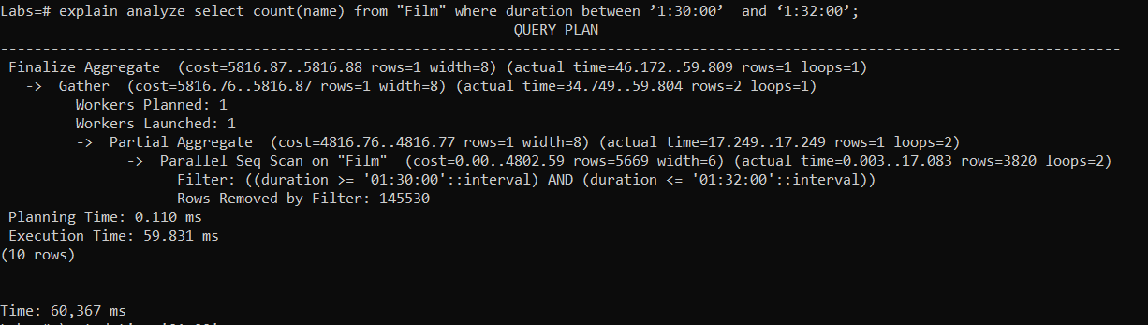

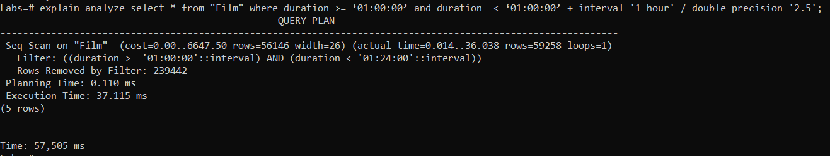

**DROP INDEX if exists dur_brin_index;**

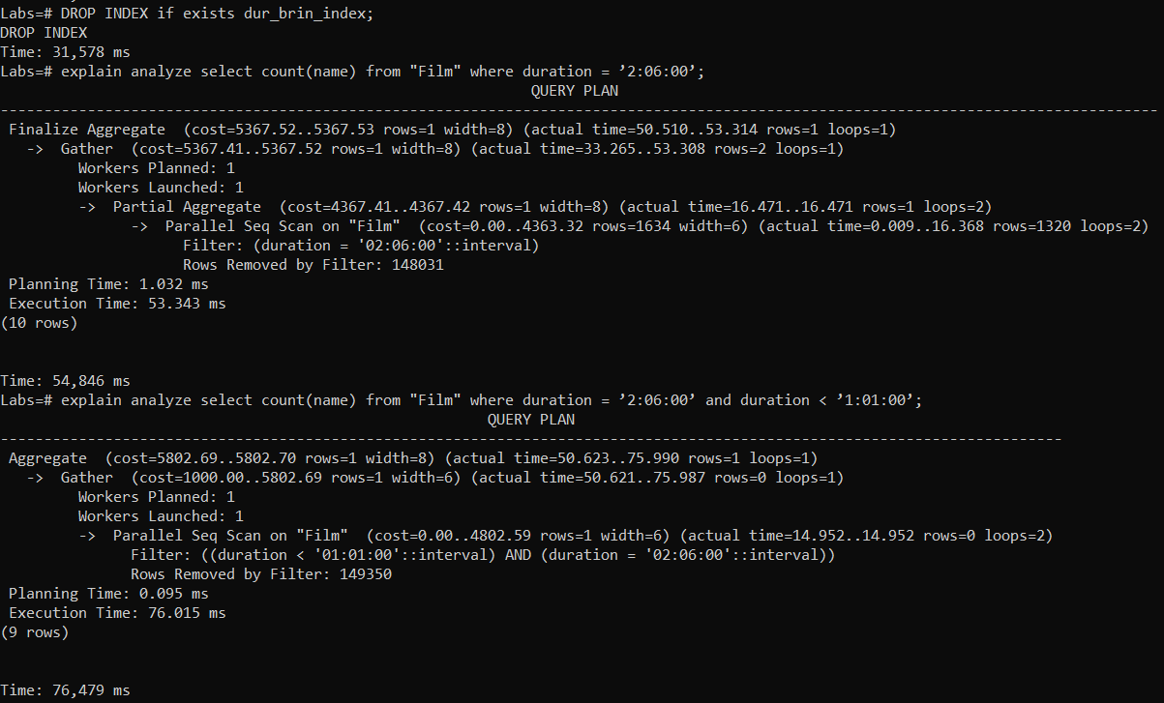

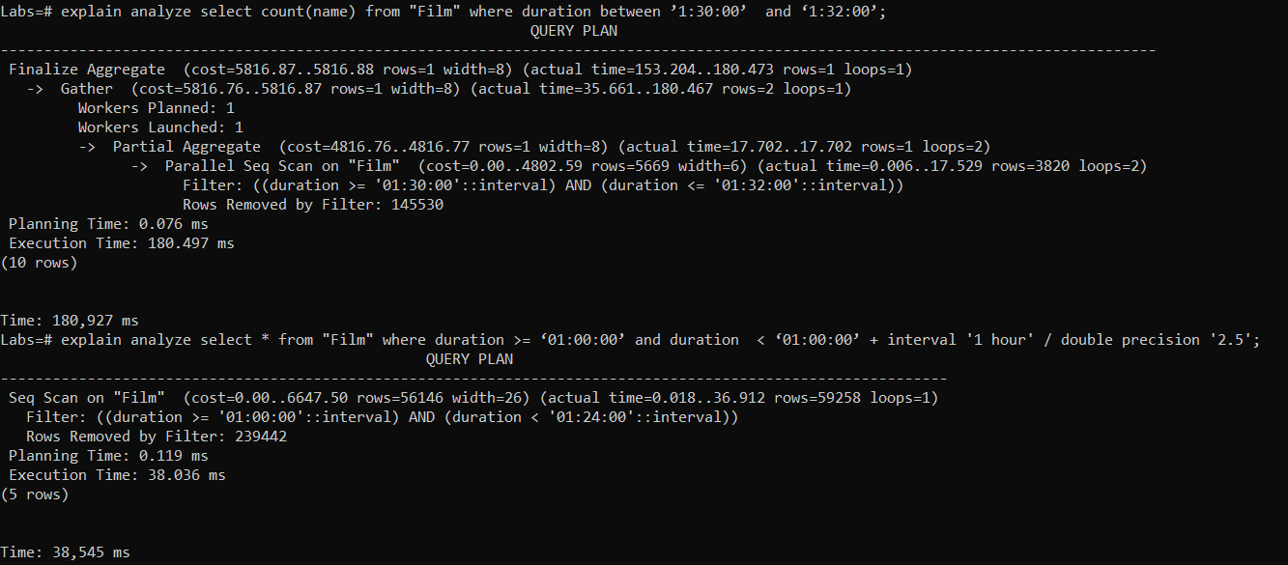

Індексування з допомогою BRIN показало не самі кращі результати, в деяких випадках воно швидше, а в деяких повільніше, ніж без індексування. Проте суть цього індексу не в швидкодії знаходження потрібних рядків, а в тому щоб уникнути перегляд зарання непотрібних рядків.

**Завдання №3**

**Створення та заповнення таблиць баз даних для роботи з тригером:**

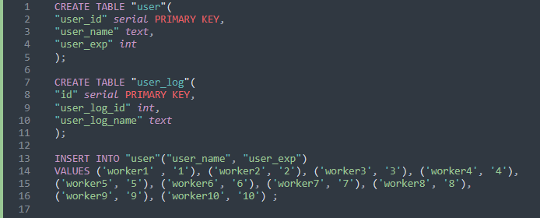

**Створення тригера:**

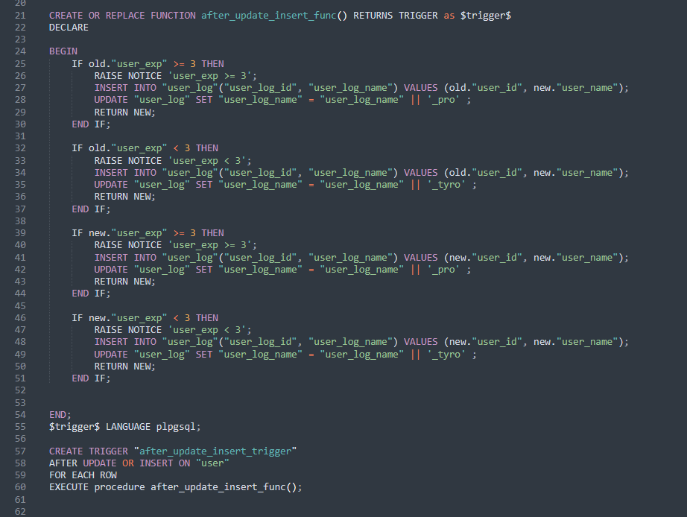

**Запити для перевірки роботи тригера:**



**Результати тестування:**

**Вміст таблиць до початку роботи з ними:**

Таблиця user:

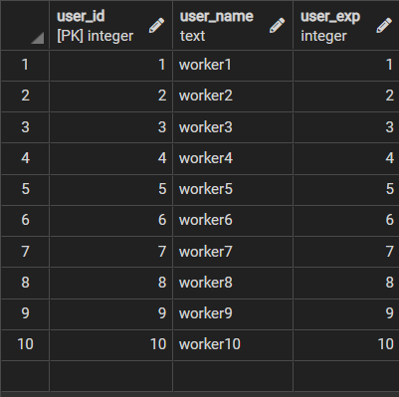

Таблиця user_log:

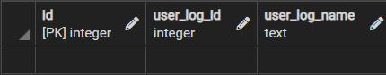

**Вміст таблиць після виконання запитів:**

UPDATE "user" SET "user_name" = "user_name" || '_t' WHERE "user_exp" = 2;

Таблиця user:

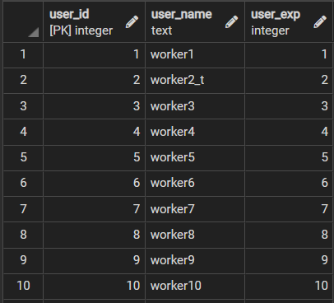

Таблиця user_log:

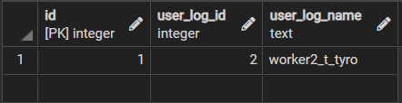

Бачимо, що запит виконався правильно та було дописано ‘_t’ в першій таблиці, та спрацювала гілка тригерної функції, яка відповідає за оновлення та запис в таблицю user_log, імені вже занесеного в таблицю user із стажем менше трьох років, та успішно дописала ‘_tyro’.

INSERT INTO "user"("user_name", "user_exp") VALUES ('worker11', '11') ;

Таблиця user:

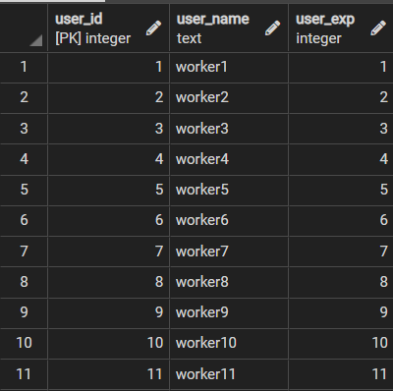

Таблиця user_log:

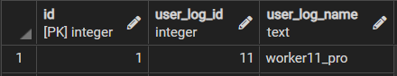

Бачимо, що запит виконався правильно та додав дані в першу таблиці, та спрацювала гілка тригерної функції, яка відповідає за оновлення та запис в таблицю user_log, нового імені з таблиці user із стажем більшим або рівним трьом рокам, та успішно дописала ‘_pro’.